GUIA DO USUÁRIO

COMO GERENCIAR SEU PERFIL MÉDICO

CONSULTÓRIO.COM
Como gerenciar o seu perfil médico no consultorio.com ?

Depois de iniciar a sessão vocẽ irá direto para o “Meu perfil Médico”
É aqui que você insere e atualiza suas informações profissionais.
Importante: lembre-se depois de modificar
suas informações deve clicar la embaixo em Salvar

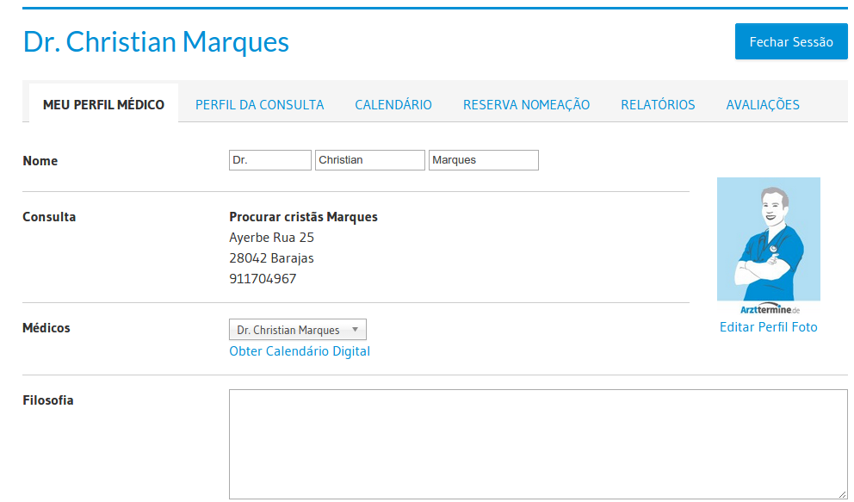
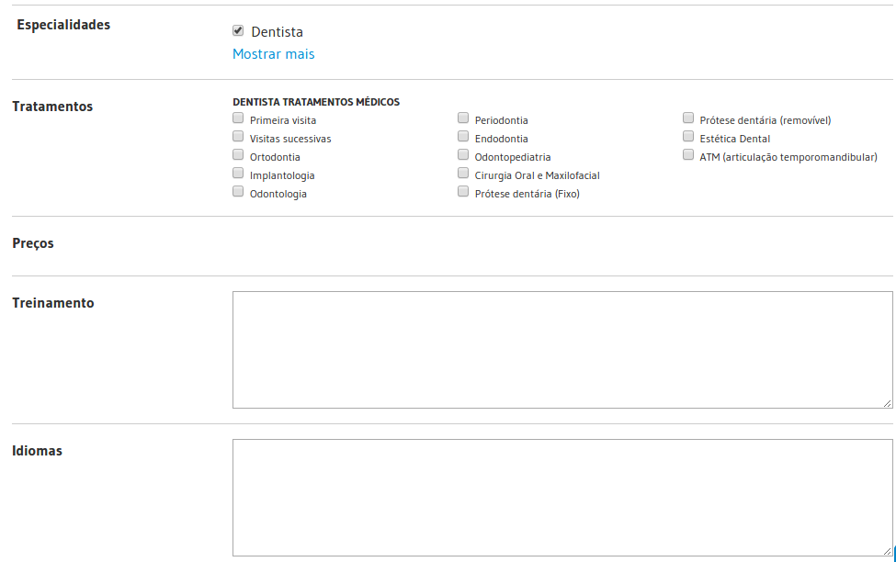
Clique em “mostrar mais”
para exibir suas especialidades

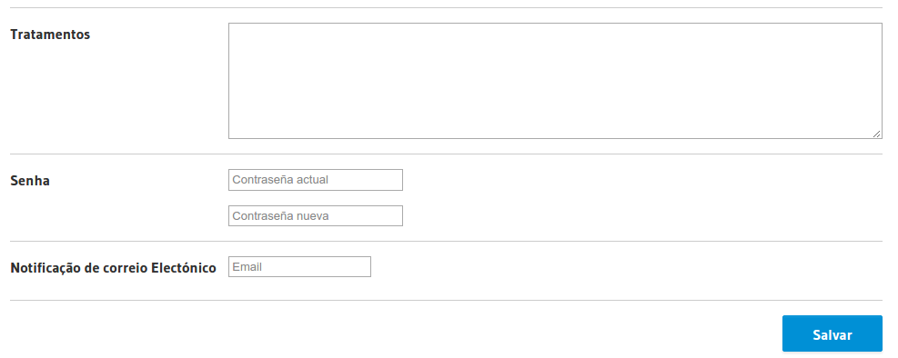
Todas notificações do sistema irão
para o e-mail indicado nesta caixa.
Salve suas informações
Antes de sair

Dicas sobre como melhorar o seu perfil médico

É bastante útil ter uma foto no seu perfil médico. Geralmente aconselham-se uma imagem de um rosto em posição frontal colorida, pois é uma foto que vai para seus pacientes e deve transmitir confiança e profissionalidade.

- Filosofia: Aqui pode falar sobre seus princípios, valores e crenças, pois eles são a razão de ser da empresa e representar o seu compromisso com os pacientes.

- Especialidades: Poderia escrever as especialidades a que se dedica ou cursos específicos que você tem feito em qualquer tópico específico.

- Tratamentos: É aconselhável incluir informações sobre os tratamentos especiais realizados em suas consultas ou clínica. Desta forma, iria resolver antecipadamente quaisquer dúvidas que possam ter atrair doentes e os necessitados para os respectivos tratamentos.

- Treinamento: Poderia incluir informações sobre seus cursos acadêmicos e/ou treinamentos realizados, e assim o seu perfil se destacar entre outros profissionais em seu campo.

Como mostrar o preço das consultas em seu perfil

Uma vez selecionado o “Tratamento” e salvado, terá que selecionar as opções que queira mostrar em seu perfil: “mostrar perfil” ou “preço pedido”

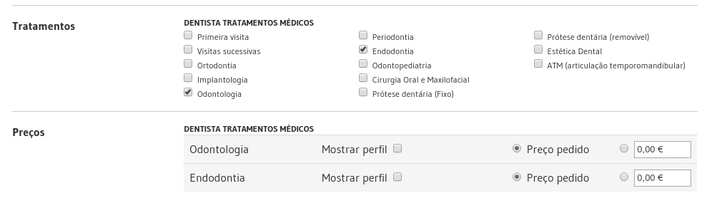

Para poder introduzir os preços de sua consulta em seu perfil, só tens que seguir os passos a seguir:

1. Inicie sua sessão;

2. Selecione a aba “Meu perfil médico” e ir na sessão”tratamentos” onde terá que selecionar os tratamentos em que queira mostrar os preços. Na continuação precisa clicar em “salvar”.

3. Ir na sessão “Preços”;

Terá a opção de “Mostrar preços” em seu perfil, só precisa selecionar a caixa de verificação correspondente ao tratamento que deseja deixar visível em seu perfil. Aparecem as opções:

- “Perguntar preço”, onde os pacientes entram em contato diretamente com você por telefone para saber o preço da consulta ou tratamento.

Não se esqueça de selecionar a opção (perguntar preço ou mostrar preço).

Uma vez que tenha introduzido todos os dados, lembre-se “salvar”.

Perfil da Consulta

Na sessão “Perfil da Consulta” encontra-se os dados de contato das clinicas e consultórios indicados como lugar de trabalho em nosso sistema.
Clique Aqui para selecionar
O consultorio

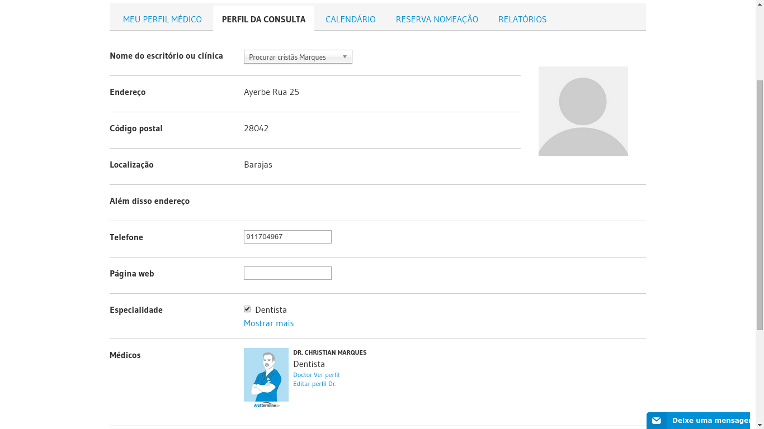
Aqui você pode atualizar o telefone
E página web do seu consultório.
Para adicionar um novo consultório
Por favor entre em contato:
adm@consultorio.com
Aqui se encontram todas as
Especialidades e médicos de
Sua clínica

Como gerenciar todos os médicos de sua clínica
em uma mesma conta

Em algumas clínicas do nosso consultório, existe registrado mais de um médico. Sendo a pessoa encarregada, você pode acessar aos perfis de todos os médicos inscritos a sua clínica. Em “Perfil da Consulta” lá embaixo terá o itém Médicos onde aparecerá todos os médicos cadastrados em sua clínica. Ao lado da foto de cada perfil terá um link “ver perfil do médico” (onde se vê o perfil deste profissional online) e “editar perfil do médico”. Com este segundo link, poderá entrar em um perfil de cada médico.

A partir dai qualquer configuração de perfil é igual e todas as funções se podem acessar de forma usual. Não se esqueça que em caso de cada médico ter um horário diferente, este terá que mudar em seu perfil pessoal. No entanto, para todos os médicos poderem ultilizar um mesmo e-mail de notificação e desta forma estar em dia com todas as consultas marcadas para este perfil. Para isto, assegurasse que cada perfil tenha cadastrado um e-mail para receber as notificações.

Indique as horas das consultas em “Calendário”

Lembre-se clicar em
Publicar para validar as
Mudanças feitas!

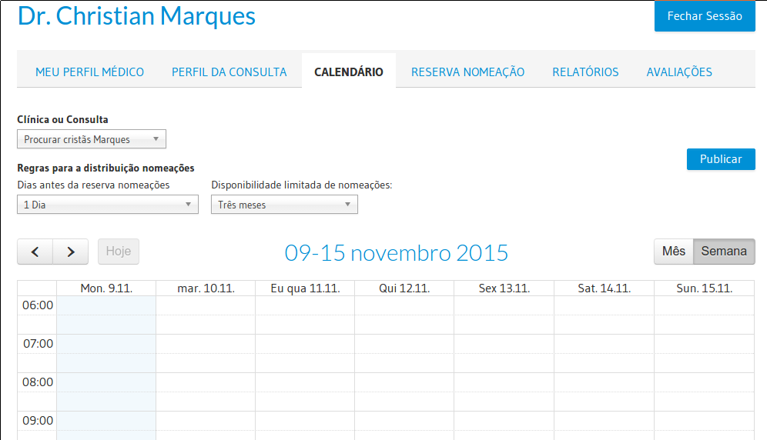
Para ver o Calendário
Precisa selecionar a Clinica ou Consultório
Clique sobre o Calendário
para agendar uma consulta

Um bloco deste pode ter
Uma ou mais consultas, veja:
Sexta dia 13/11 as 7:00

Você tem das 7hs as 8hs
Para atender, podendo ter uma
Ou mais consultas neste bloco
Ver figura abaixo

Calendário – Depois de fazer sua reserva, poderá definir a duração de sua consulta.
Aqui você define se quer
Mostrar esta consulta todos os dias,
Uma vez por semana ou em um
Determinado dia.

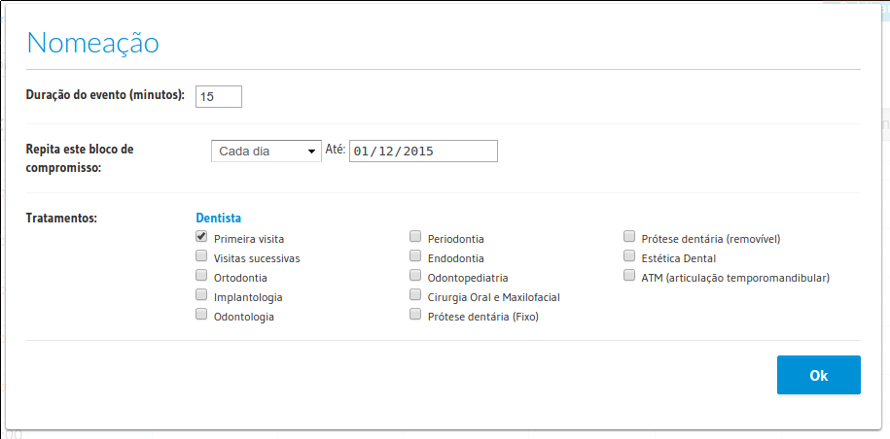
Se desejar, pode selecionar os tratamentos que se oferece em todas as datas.
Para agregar um novo tratamento entre em contato em: suporte@consultorio.com
As data disponíveis que aparecem em cada perfil são orientadas, por tanto não há que se preocupar-se, se não coincidem exatamente com suas datas disponíveis. Por exemplo, se na próxima quarta-feira tem horas disponíveis em sua agenda as 10hs e as 11hs, pode tranquilamente inserir seu horário laboral diário(ex. De 10 a 11) e em caso de que um paciente peça uma consulta as 11, poderá marcar a hora exata diretamente com seu paciente. Sem perder a consulta porque não havia visto “as 11hs” como disponíveis em seu perfil médico.

Os passos para indicar um horário são os seguintes:

1. Escolha a consulta com a que queira trabalhar.
2. Selecione os dias de antecipação para reservar a consulta, quer dizer, quantos dias queres que passem desde o dia de hoje até o dia que o paciente veja a data disponível.
3.Escolha o limite de disponibilidade de datas. Isto significa que escolha quantos meses queres que apareçam no calendário, o horário das consultas.
4.Clique em calendário e arraste os horários abaixo para que selecione várias horas em um dia.
5.Clique na hora desejada para introduzir a duração, para repetir(aqui você decide se se repete todo dia, toda semana ou apenas o dia corrente) e os tratamentos que se oferecem nestas datas.

Uma vez feito isso corretamente clique em Publicar!

Nós recomendamos que você amplie seu horário de consultas prévias disponíveis, já que, de acordo com nosso estudo de mercado, a maioria dos pacientes decidem marcar sua consulta com base na disponibilidade de horários. O que acontece se dois pacientes marcarem na mesma data e hora? Não se preocupe, pensamos nisto também. Em caso de uma consulta duplicada, seria muito fácil modicar sem perder o paciente. Se isto ocorrer, vá em “Reserva de Consulta”:
1. Na coluna “ações” tem a possibilidade de editar a data.
2. Selecione modificar.
3. Nesta tela clique em “confirmar nova data”, pode especificar o dia e a hora acordados com o paciente, uma vez que haja falado com ele/ela por telefone.
4. Em caso de não querer ter gastos com chamadas telefônicas, pode utilizar a segunda opção, em Ações – Modificar Consulta, você pode selecionar o dia e hora que deseja sugerir e o sistema envia ao paciente um e-mail automático indicando a nova opção.
5. Por sua parte, o paciente pode confirmar ou cancelar a nova sugestão. Em ambos os casos você recebe e-mail de confirmação com as respectivas respostas do paciente.

Como implementar o calendário digital no Facebook?

Para que nossos cientes possam ter o melhor benefício de nossos serviços, nos asseguramos de oferecer todas as ferramentas necessárias para atrair mais pacientes online para suas consultas. Hoje em dia, tendo em conta que as redes sociais formam uma parte indispensável de nossas vidas, oferecemos a possibilidade de integrar seu calendário digital diretamente em sua pagina no Facebook.

Agora podes integrar o calendário em sua página de sua consulta no Facebook. É bastante rápido y fácil para configurar. Os passos a seguir para a implementação podem ser encontrados nos seguinte endereço:

http://www.consultorio.com.br/revista

Desta maneira, seus pacientes poderão solicitar uma consulta prévia diretamente pelo Facebook.
Muito fácil não é verdade?

Como gerenciar as reservas de consulta em meu perfil médico?

Nesta tela aparece todas as solicitações de consultas de seus pacientes.

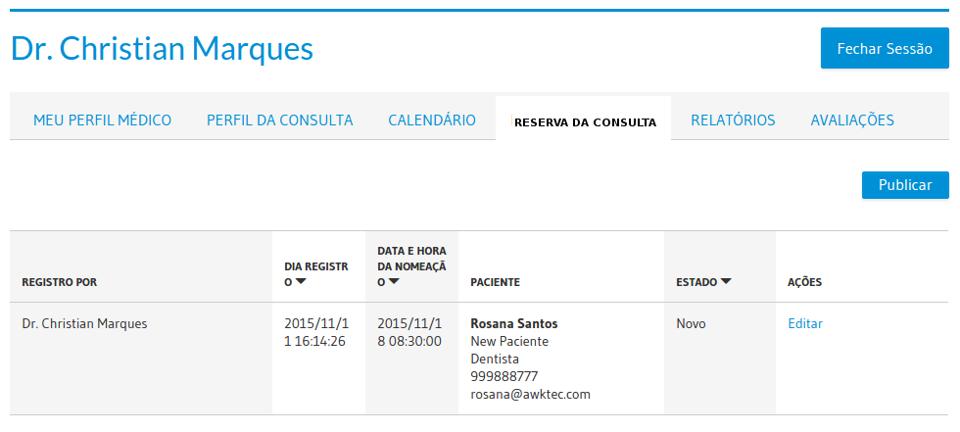

Nesta coluna Ações você pode:
Selecionar entre
-Confirmar data
-Cancelar data
-Modificar data

Em caso de não poder atender o paciente na data marcada, pode-se não só cancelar a consulta como marcar uma nova data ou sugerir outra:

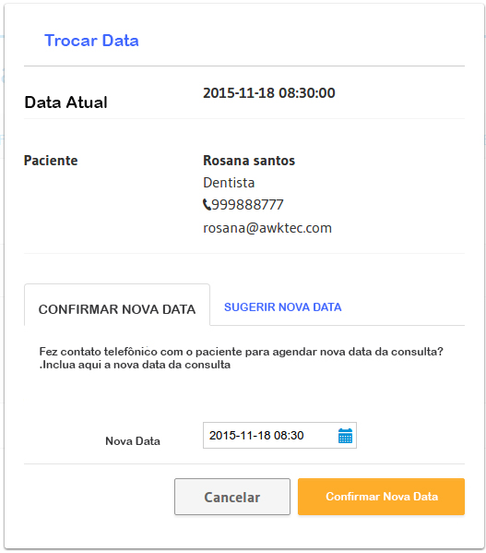

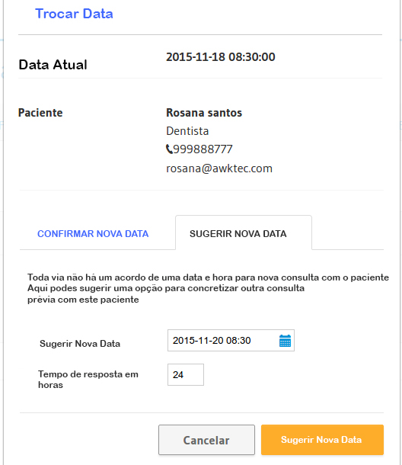

Algum problema na hora de alterar o horário das consultas?
Entre em contato

